DDC网络控制器技术参数

系统：江森自控系统
控制器品牌/规格：江森 MS-NCE-2560-0
维修数量：1台（含数据恢复及安装调试）
图片：
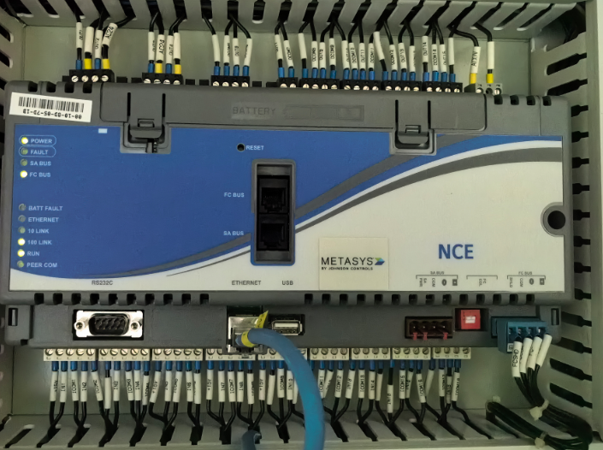

系统：皇家空调自控系统
控制器品牌/规格：Honeywell WEB-600E
维修数量：1台（含数据恢复及安装调试）
图片：
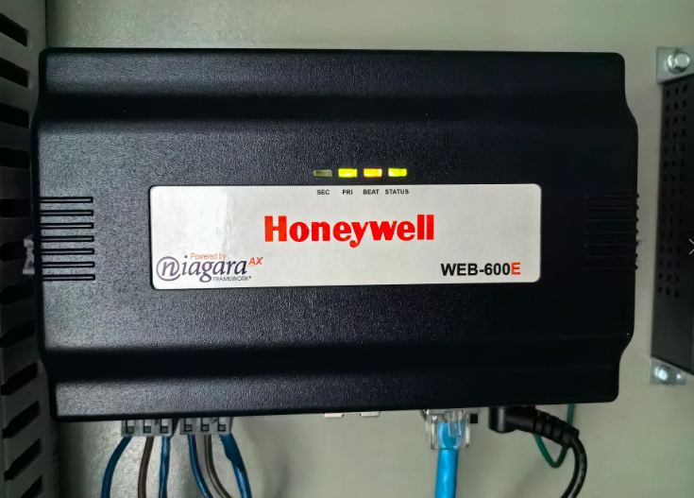

系统：建筑设备监控系统
控制器品牌/规格：Honeywell NVE-80H
维修数量：2台（含数据恢复及安装调试）
图片：


